本地环境
- Windows 7 SP1 64位 旗舰版

在本文中将介绍如下内容：
- 搭建STS 及其本身的 JRE（1.8） 环境。
- 搭建开发的 JDK（1.7） 环境。
- 配置 Maven 环境。
- 配置 Tomcat 环境。
- 利用STS 创建Maven项目，并对开发环境的各个变量进行调整。

我们需要下载的软件：
- JDK 1.7 & JDK 1.8
- STS (Spring tool suite)
- Maven
- Tomcat
注意：
关于 JDK ， 个人认为尽量不要直接安装安装版的JDK，直接解压版最好。如果实在找不到，个人建议在一个虚拟机上安装JDK，之后将安装完成的文件拷贝出来即可，最后再将虚拟机还原了。

环境配置

JDK 的安装
- 在自己电脑的D盘下面创建一个 java_dev_env 的路径。
- 将解压好的 JDK 放入这个目录下面。这样在java_dev_env下面就有两个 JDK 了。
分别为： d:\java_dev_env\jdk1.7 和 d:\java_dev_env\jdk1.8；
- 在环境变量中配置 1.7 的 JDK ,因为 1.7 为软件开发所需。1.8 的JDK 就先放在哪里，不用管。
至于环境变量的配置，大家就参考其他的资料吧，在这里就不做过多的介绍了。

配置 Maven 环境
- 解压下载的 Maven 压缩包，将 Maven 的实际应用程序目录拷贝到d:\java_dev_evn中。
这样我们就得到了maven工具了，d:\java_dev_env\maven-3.3.9。
- 添加环境变量M2_HOME，值为d:\java_dev_env\maven-3.3.9。
- 在环境变量path中添加%M2_HOME\bin;%
- 通过命令mvn -v验证环境是否配置成功，入下图，
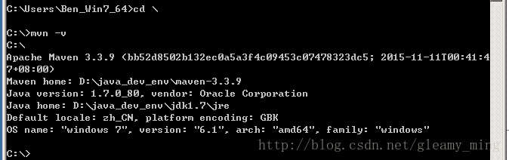
- 在开发环境路径下面创建路径d:\java_dev_env\maven-repository。
- 修改maven 本地库的地址，在maven工具的根目录下面找到 conf\settings.xml并打开它。
- 在settings节点下面添加<localRepository>D:\java_dev_env\maven-repository</localRepository>。
- 为了提升maven引入包的下载速度，还要在mirrors节点下添加入下代码。
<mirror>
<id>alimaven</id>
<mirrorOf>central</mirrorOf>
<name>aliyun maven</name>
<url>http://maven.aliyun.com/nexus/content/groups/public/</url>
</mirror>
- 保存settings.xml文件。

STS 开发工具的配置
1）解压STS压缩包，将包中的实际应用程序目录（sts-bundle\sts-3.8.2.RELEASE）拷贝到d:\java_dev_env目录下面，并重命名。
2）这样，这样在我们的开发环境路径下面就有了STS工具d:\java_dev_env\sts-3.8.2。
3）在 sts.ini 文件的第一行和第二行中加入下列文本：
-vm
D:/java_dev_env/jdk1.8/bin/javaw.exe

4）打开发 STS 工具，随便指定一个工作空间。

（1）在STS中部署tomcat
打开STS，在菜单导航栏选择Window--Preferences--Server--Runtime Environments--Add--Apache，选择Tomcat的版本--选择Tomcat的安装路径--Finish
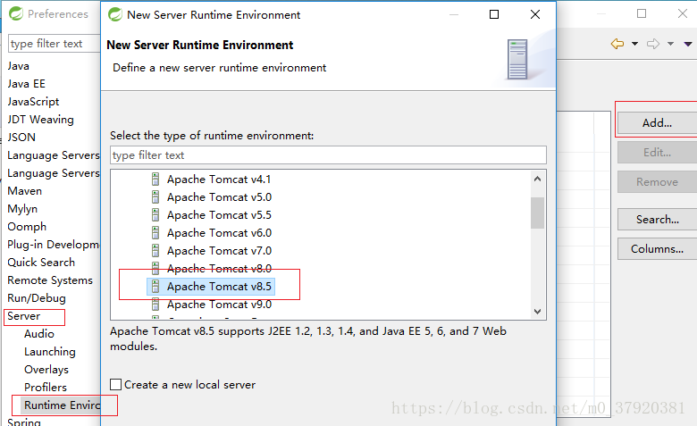

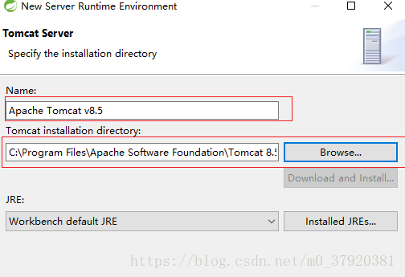

tomcat部署成功后如下所示
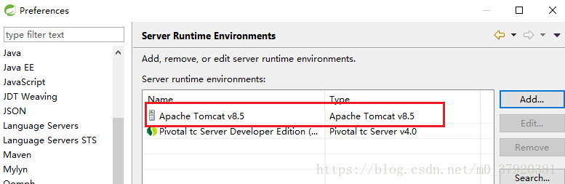

（2）将STS中的编码格式修改为UTF-8

a. 在菜单导航栏选择Window--Preferences--General--Workspace，将左下角的Text file encoding选择为Other，在Other的下拉框中选择UTF-8--Apply--Apply and Close
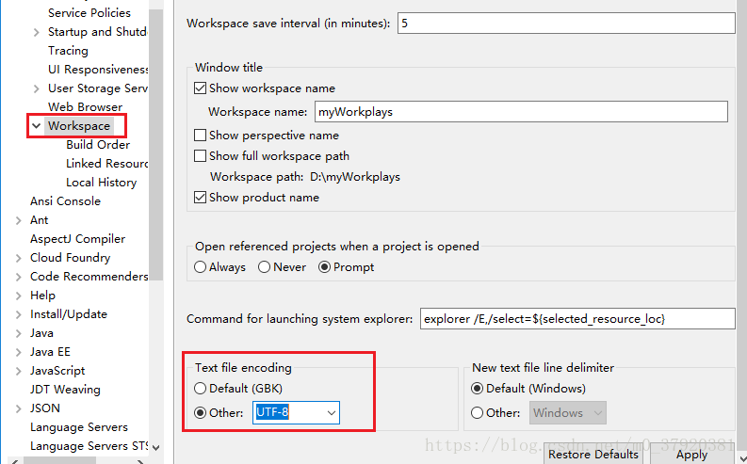

b.在菜单导航栏选择Window--Preferences--Web--JSP Files，在Encoding下拉框中选择UTF-8--Apply--Apply and Close
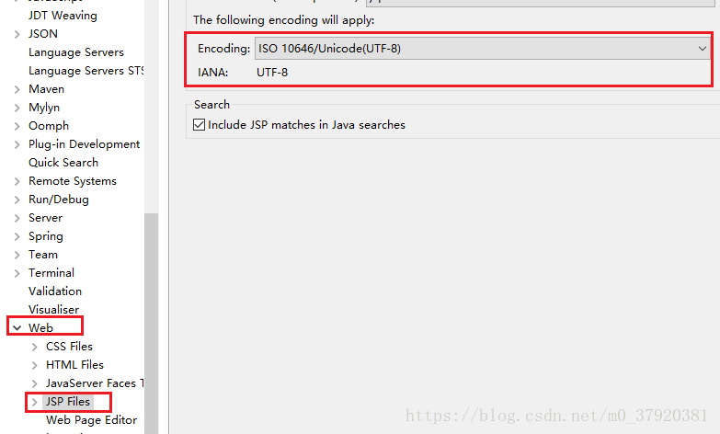

c.在菜单导航栏选择Window--Preferences--General--Appearance--Content Types，在后边的窗口点击Text，在下边的Default encoding中输入utf-8--Update--Apply and Close
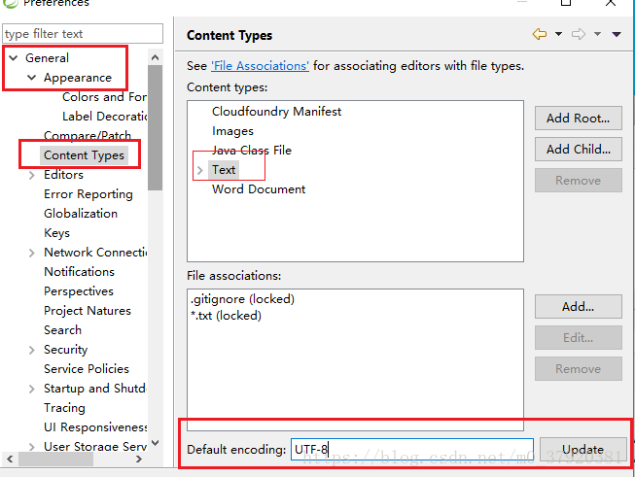

定位到，User Settings，(Maven -> User Settings)。
- 按图进行设置，并点击 Update Settings 和 Apply。
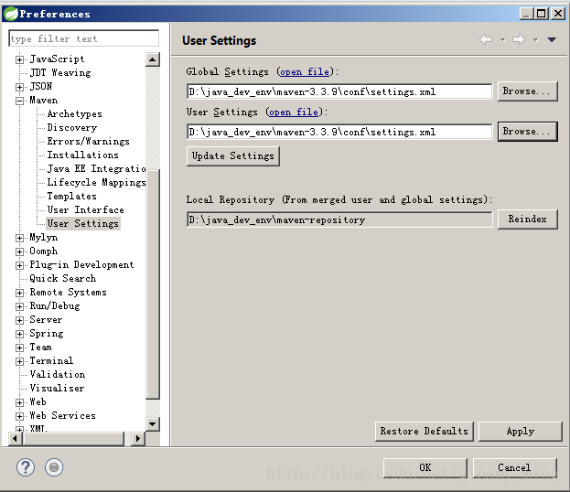
- 更换开发目标项目的默认JDK，还是在 Preferences 窗体中。
  - Java -> Installed JRES。
  - 移除已有的 jdk1.8(default)。
  - Add -> Standard VM， JRE home 定位到 D:\java_dev_env\jdk1.7。
  - 点击finish 后，并选择列表中的 jdk1.7(default)，点击Apply。
- 点击OK 关闭窗体。

创建Maven项目进行验证
1、依次点击 File -> New -> Maven Project.
2、在 Select an archetype 中选择 maven-archetype-quickstart。
3、按照自己的意愿分别输入 Group Id 和 Artifact Id 并点击 finish。
4、在pom.xml文件的根节点(project)下添加如下代码。
<build>
<plugins>
<plugin>
<groupId>org.apache.maven.plugins</groupId>
<artifactId>maven-compiler-plugin</artifactId>
<configuration>
<source>1.7</source>
<target>1.7</target>
</configuration>
</plugin>
</plugins></build>
- 引入 Spring jar 包进行测试，在dependencies节点下添加如代码。
<dependency>
<groupId>org.springframework</groupId>
<artifactId>spring-core</artifactId>
<version>4.1.4.RELEASE</version></dependency>
- 保存后，右击你新建的项目，选择Maven -> Update Project。出现如下图表示的信息后说明配置成功。
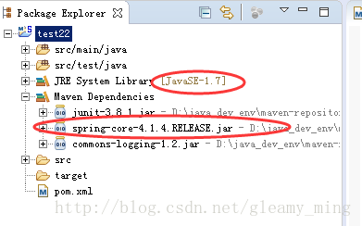
- 检查是否可以关联源代码，展开‘spring-core-4.1.4.RELEASE.jar’,随便双击一个class文件。稍等片刻Maven就会自动将源码包下载下来并打开。这样我们就可以看到优秀框架的源代码了，并在引用的情况下还可以调试它们（修改不了呦），建议不要试图修改它们，可以进行继承和重写。
- 打开路径D:\java_dev_env\maven-repository，我们也发现，maven也已经为我们创建的本地仓库。

